**【PRD】ZFilm加载说明需求文档**

|  |  |  |  |
| --- | --- | --- | --- |
| 文档版本： | V1.0.0 | 文档编号： |  |
| 文档密级： | 保密 | 所属部门： | 研发三部 |
| 项目名称： | Z Film | 系统名称： | 加载说明 |
| 编写人员： | 彭敬乾 | 编写日期： | 2020.01.10 |

**版本修订**

|  |  |  |  |  |
| --- | --- | --- | --- | --- |
| **版本号** | **修订章节** | **修订原因** | **修订日期** | **修订人** |
| V1.0.0 | 初稿 | 根据业务需求编写 | 2020.01.10 | 彭敬乾 |
| V1.0.1 | 修改 | 根据业务需求修改 | 2020.02.12 | 彭敬乾 |

目录

1. 系统概述 5

1.1 背景 5

1.2 目标 5

1.3 功能需求 5

2. 需求说明 5

2.1. 下拉加载说明 5

2.1.1 下拉刷新页面 5

2.1.2 效果形式 5

2.1.3 原型展示 6

2.1.4 页面说明 6

2.2. 上拉加载说明 6

2.2.1 上拉加载页面 6

2.2.2 效果形式 7

2.2.3 原型展示 7

2.2.4 页面说明 7

2.3. 页面局部加载说明 8

2.3.1 局部加载页面 8

2.3.2 效果形式 8

2.3.3 原型展示 8

2.3.4 页面说明 8

2.4. 切换新页面全页面加载说明 9

2.4.1 全页面加载页面 10

2.4.2 效果形式 10

2.4.3 原型展示 10

2.4.4 页面说明 11

2.5. 加载失败说明 11

2.5.1 断网 11

2.5.2 连接超时 15

2.5.3 服务器问题 15

# 1. 系统概述

## 1.1 背景

* 对不同类型的加载页面进行说明；

## 1.2 目标

* 在页面加载过程中给用户清晰的反馈；

## 1.3 功能需求

|  |  |
| --- | --- |
| **模块** | **功能描述** |
| 加载说明 | 不同类型加载说明 |

# 2. 需求说明

## 下拉加载-刷新说明

**2.1.1** 下拉刷新页面

|  |  |  |
| --- | --- | --- |
| 编号 | 页面 | 说明 |
| 1 | 首页 | 动画加载 , 松手后进行刷新 |
| 2 | 首页-标签视频列表页 | 动画加载 , 松手后进行刷新 |
| 3 | 我的 | 动画加载 , 松手后进行刷新 |
| 4 | 消息-点赞列表 | 动画加载 , 松手后进行刷新 |
| 5 | 消息-系统消息 | 动画加载 , 松手后进行刷新 |

**2.1.2** 效果形式

* 转圈加载动画,当加载出现网络异常/服务器问题时,进行相应提示;

**2.1.3** 原型展示

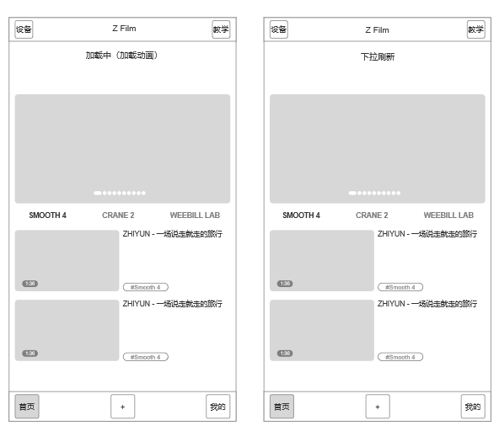

**2.1.4** 页面说明

* 加载中 : 显示加载动画，显示已经加载到的内容；

1. 加载失败 : 因断网致没有新内容刷新时, 文字提示:” 加载失败”； 因服务器原因导致没有新内容刷新时, 文字提示 : “加载失败”；因网络连接超时没有新内容刷新时，文字提示“加载失败“，失败处理详情见2.6加载失败说明；
2. 上拉加载说明

**2.2.1** 上拉加载页面

|  |  |  |
| --- | --- | --- |
| 编号 | 页面 | 说明 |
| 1 | 首页 | 转圈加载动画加载完提示: 没有更多了 |
| 2 | 首页-标签视频列表页 | 转圈加载动画加载完提示: 没有更多了 |
| 3 | 消息-点赞列表 | 转圈加载动画加载完提示: 没有更多了 |
| 4 | 消息-系统消息 | 转圈加载动画加载完提示: 没有更多了 |

**2.2.2** 效果形式

* 转圈加载动画,当加载出现网络异常/服务器问题时,进行相应提示;

**2.2.3** 原型展示

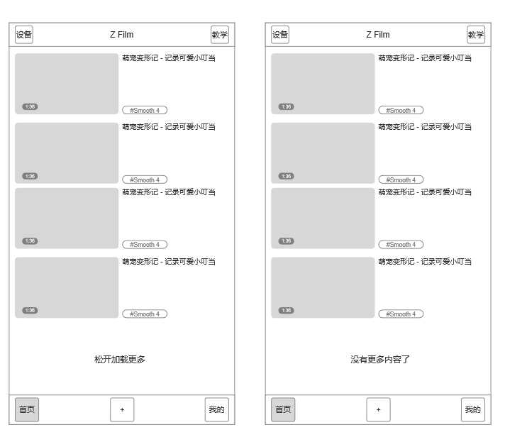

**2.2.4** 页面说明

* 加载中 : 显示加载动画，显示已经加载得内容；
* 加载失败 : 因断网致没有新内容刷新时, 文字提示:” 加载失败”； 因服务器原因导致没有新内容刷新时, 文字提示 : “加载失败”；因网络连接超时没有新内容刷新时，文字提示“加载失败“，失败处理详情见2.6加载失败说明；

## 页面局部加载说明

**2.3.1** 局部加载页面

|  |  |  |
| --- | --- | --- |
| 编号 | 页面 | 说明 |
| 1 | 首页-标签视频列表页中视频窗口 | 转圈加载动画 |
| 2 | 首页-产品切换tab | 转圈加载动画 |

**2.3.2** 效果形式

* 转圈加载动画,当加载出现网络异常/服务器问题时,进行相应提示;

**2.3.3** 原型展示

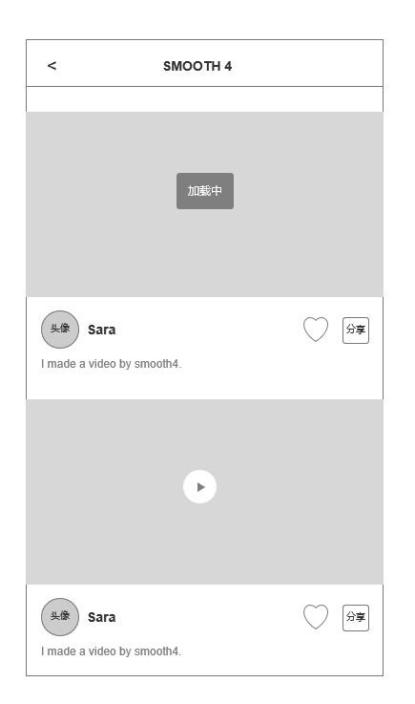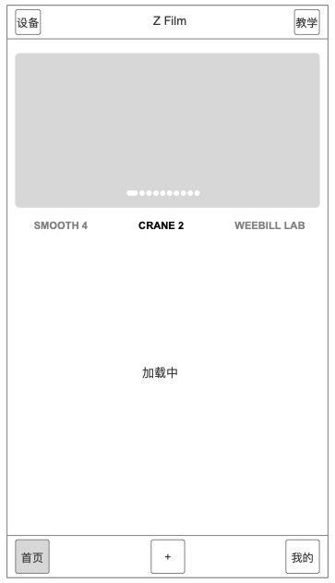

**2.3.4** 页面说明

* 加载中 : 非视频窗口播放页显示加载动画；视频窗口播放时，正在加载的视频滑出屏幕显示区域时视频停止播放，不保存播放进度，视频停止加载；视频重新滑回屏幕时，视频为暂停播放状态并显示播放按钮，点击播放按钮，视频重新开始加载并播放；
* 加载失败 :

1. 因断网致没有新内容刷新时, 文字提示:” 加载失败”；

2. 因服务器原因导致没有新内容刷新时, 文字提示 : “加载失败”；

3. 因网络连接超时没有新内容刷新时，文字提示“加载失败“； 加载失败时，视频画面停留在最后一帧加载到的画面，同时在视频窗口显示报错页面和重新加载按钮，点击重新加载，如果有新的数据加载成功则正常加载；点击重新加载，如果没有新数据加载成功过，则提示”加载失败“直至有新数据加载成功时不再提示；

4. 横屏播放报错时，点击”x“，返回到竖屏播放页面，显示竖屏播放时的报错页面和重新加载按钮；

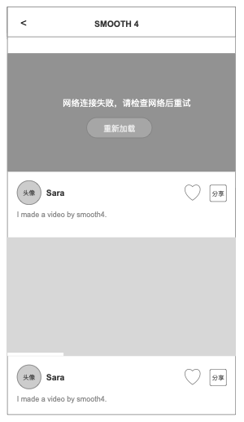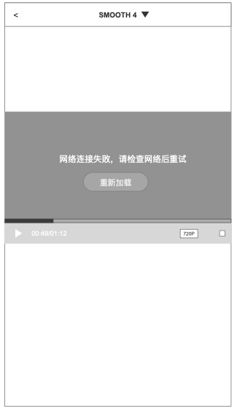

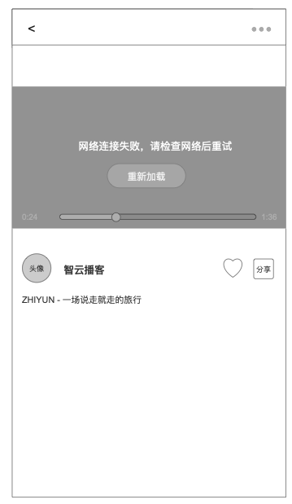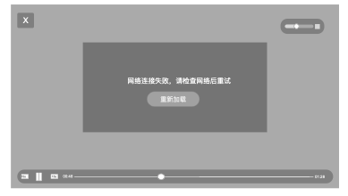

1. 切换新页面全页面加载说明

**2.4.1** 全页面加载页面

* 除”首页-标签视频列表页”和”首页-产品切换tab”外，其余加载页面均为全页面加载；

**2.4.2** 效果形式

* 在状态栏下方转圈加载动画,当加载出现网络异常/服务器问题时,进行相应提示;

**2.4.3** 原型展示

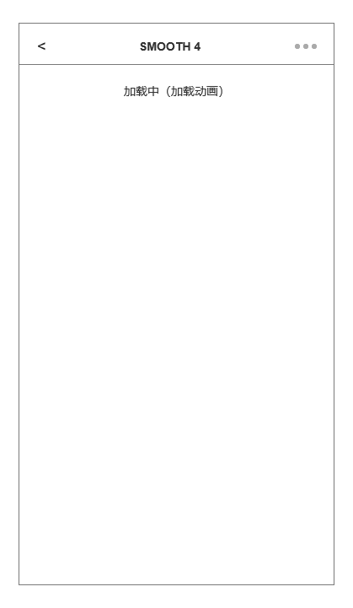

**2.4.4** 页面说明

* 加载中 : 显示加载动画
* 加载失败 : 因网络原因导致没有新内容刷新时, 文字提示:” 加载失败” 因服务器原因导致没有新内容刷新时, 文字提示 : ”服务器不给力”. 点击提示或过1.5s后消失 ;

## 加载失败说明

**2.5.1** 断网

1）断网-进入新页面

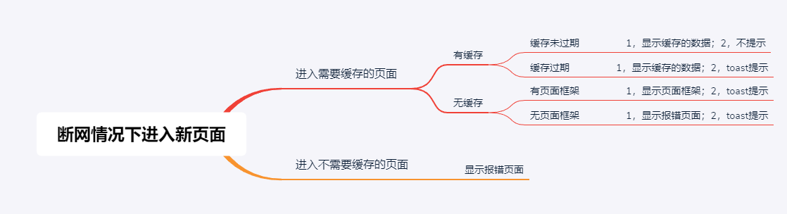

1.有缓存的页面：首页、我的；其他均为不需要缓存的页面；

2.有页面框架的页面：首页、我的；其他均为无页面框架的页面；

* 页面框架界面原型

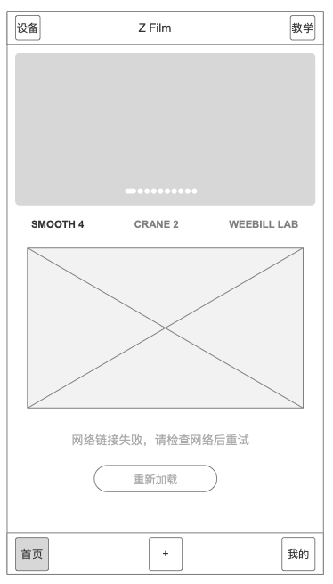

首页-页面框架

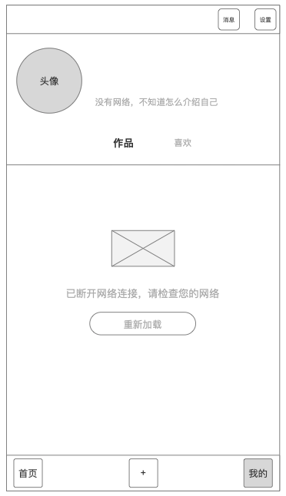

我的-页面框架

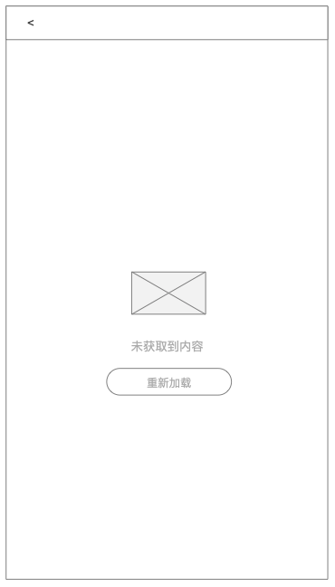

视频播放详情页--报错页面

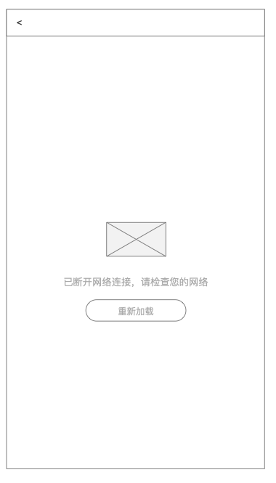

其他报错页面

* 规则说明

1. 断网进入新页面时需要判断页面是否是带有缓冲数据的页面，带有缓存的页面在应用断网时第一次打开，此时没有缓存到数据，显示页面框架并提示“已断开网络链接，请检查您的网络”，1.5s后消失；不带缓存的页面，显示报错页面并提示“已断开网络链接，请检查您的网络”，1.5s后消失；
2. 进入一个需要缓存的页面，此时断网，且页面中有缓存好的数据，需判断缓存数据是否过期；缓存数据未过期时，在页面显示缓存的数据，不提示；缓存数据过期时，在页面显示缓存的数据并提示“已断开网络链接，请检查您的网络”，1.5s后消失；
3. 进入无缓存数据的页面且有页面框架页面时：显示页面框架并提示“已断开网络链接，请检查您的网络”，1.5s后消失；
4. 进入无缓存数据且无页面框架页面时：显示报错页面并提示“已断开网络链接，请检查您的网络”，1.5s后消失；

2）断网-在页面内发送请求到服务器时

* 断网时执行页面内向服务器请求数据的操作时，点击跳转视频详情页时显示“视频播放详情页-报错页面”并提示“已断开网络链接，请检查您的网络”，1.5s后消失；点击后跳转的页面为非视频详情页时，显示“其他报错页面”并提示“已断开网络链接，请检查您的网络”，1.5s后消失；

**2.5.2** 连接超时

页面内向服务器请求数据的操作时，页面中显示已经加载出来的数据，但加载动画时间不超过5s, 若超过5s仍未获得全部数据,则显示报错页面和重新加载按钮并提示“加载失败”，1.5s后消失 ;

**2.5.3** 服务器问题

页面内向服务器请求数据的操作时，因服务器原因导致没有新内容刷新时,显示报错页面和重新加载按钮并提示“加载失败”，1.5s后消失 ;